Мероприятия по профилактике употребления психоактивных веществ
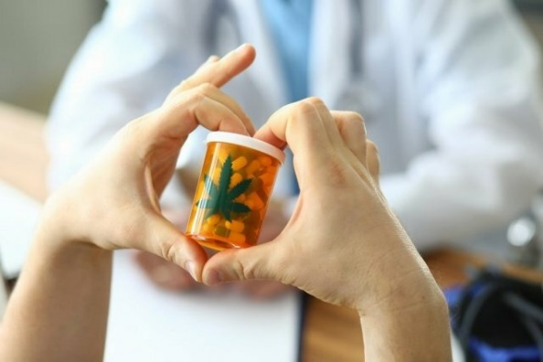
На сегодняшний день наркотическая и алкогольная зависимость всё ещё остаётся одной из наиболее актуальных медико-социальных проблем среди населения. Ежегодно тысячи людей попадают в лечебные учреждения из-за пристрастия к различным психоактивным веществам, оказывающим разрушающее действие не только на психику больного человека, но и на весь его организм в целом. В этой статье мы поговорим о профилактике употребления психоактивных веществ.Для начала давайте разберёмся, что же понимается под психоактивными веществами. Данный термин используется для обозначения любых соединений, влияющих на работу центральной нервной системы, психическое состояние человека. В первую очередь, сюда относятся алкоголь и различные наркотические вещества, косвенно — табак.

Как показывает статистика за 2021 год, за последние годы количество людей, употребляющих психоактивные соединения, выросло в несколько раз. Предполагается, что к 2030 году число людей, имеющих наркотическую зависимость, увеличится примерно на 11%. По неофициальным данным, на сегодняшний день на территории России проживает около 4% наркоманов. Количество людей, систематически употребляющих спиртные напитки во много раз выше. Ежегодно сотни людей совершают различные по тяжести уголовные преступления, находясь в состоянии алкогольного или наркотического опьянения. В 2020 году в Республике Башкортостан было установлено 5635 преступлений, связанных с наркотиками, что подтверждено учёными из Башкирского государственного университета в работе, опубликованной в 2021 году.

Кроме опасности для окружающих, наркоманы и алкоголики несут значительную угрозу для самих себя. Такие люди не только имеют склонность к проявлению аутоагрессии, но и систематически разрушают свой организм поступающими в него веществами.
Согласно установленным рекомендациям, выделяют три вида профилактики приёма психоактивных соединений:
первичный;
вторичный;
третичный.
Первичная профилактика направлена на предотвращение начала употребления наркотиков и алкоголя у независимых людей. Она имеет преимущественно социальный характер, в большей степени направлена на молодое поколение. Основная цель первичной профилактики — это создание в голове человека установок, направленных на сохранение здоровья, выработка негативного отношения к психоактивным веществам. К методам первичной профилактики относятся активная пропаганда здорового образа жизни, лекции о вреде употребления наркотиков и алкоголя, создание спортивных клубов и других досуговых учреждений для молодежи. Также для предупреждения употребления психоактивных веществ необходимо на государственном уровне принимать меры по ограничению их распространения.

Вторичная профилактика — это комплекс мероприятий, направленных на устранение факторов риска, которые при определённых условиях могут приводить к формированию химической зависимости.
Сюда так же можно отнести лекции о здоровом образе жизни и вреде употребления психоактивных веществ, консультации специалистов наркологической службы и психологов, мотивационное консультирование, работу с детьми из неблагополучных семей.

Третичная профилактика направлена на предупреждение срывов и рецидивов у людей, уже имеющих наркотическую или алкогольную зависимость, и борющихся с нею. Здесь важное значение имеет социальная и трудовая поддержка для излечившихся, получение полноценной психологической помощи, возвращение человека в семью, образовательное учреждение, приобщение к общественно-полезной деятельности.

